**«В гостях у Букволета».**

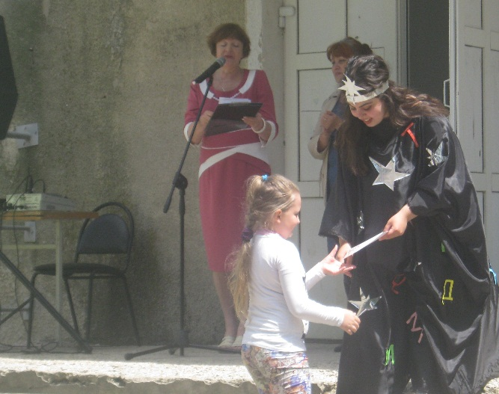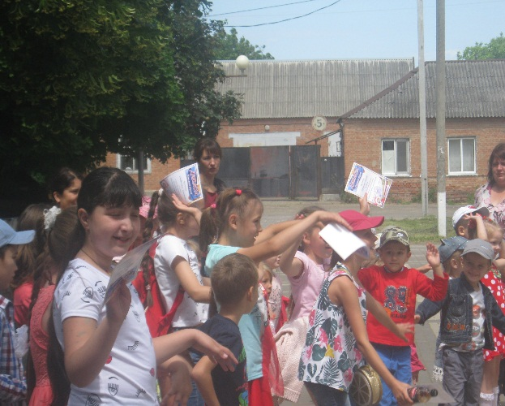 1 июня на площади Дома Культуры станицы Кавказской сельская детская библиотека поздравила своих юных читателей с Днем защиты детей. На празднике были награждены лучшие читатели, победители муниципального этапа краевого фестиваля – конкурса молодых дарований «Литературный голос Кубани», участники творческой выставки «Хобби наших читателей».

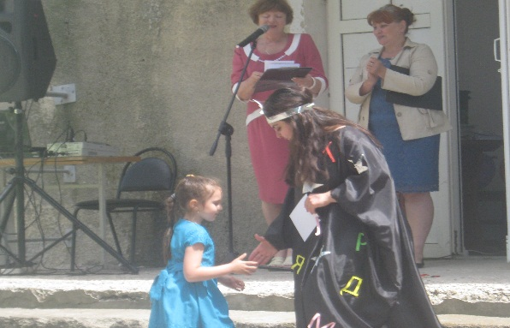

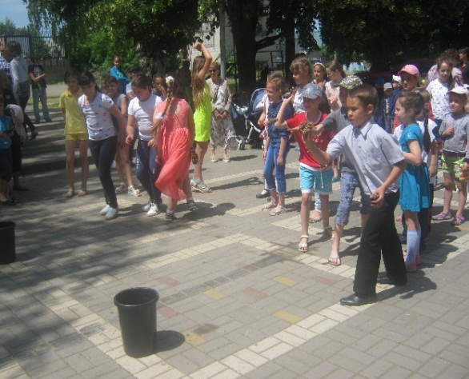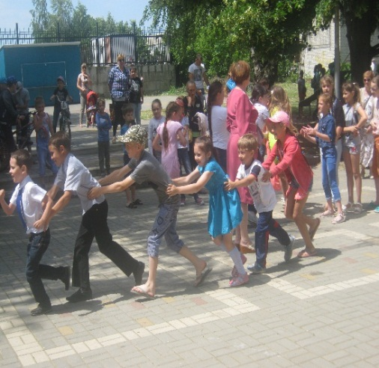Дети с неподдельным интересом играли в интеллектуальные и подвижные игры, изображали сказочных персонажей.

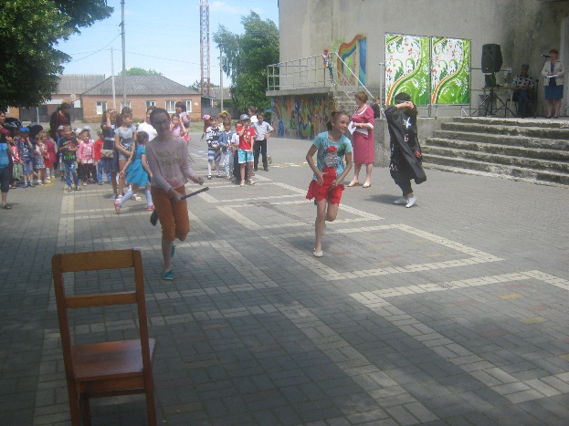

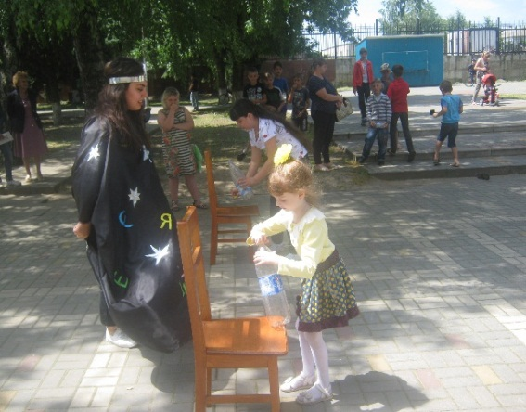

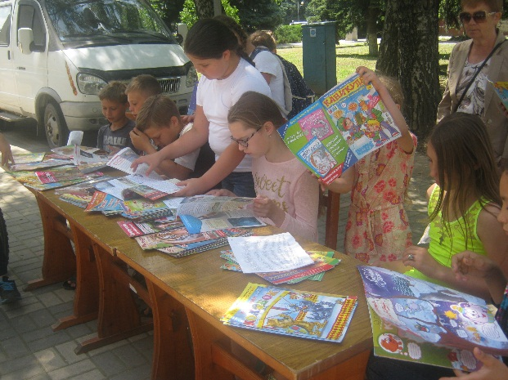Большим спросом у детей пользовался читальный зал под открытым небом.

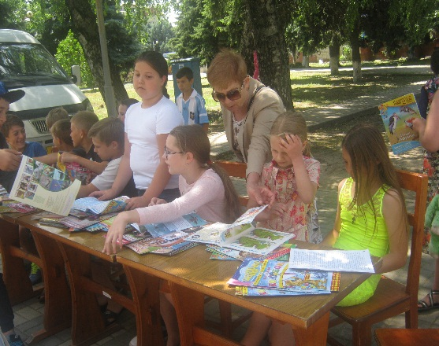

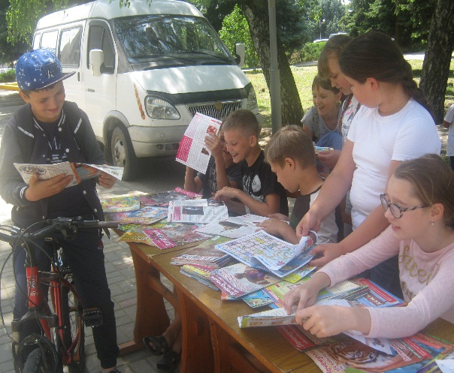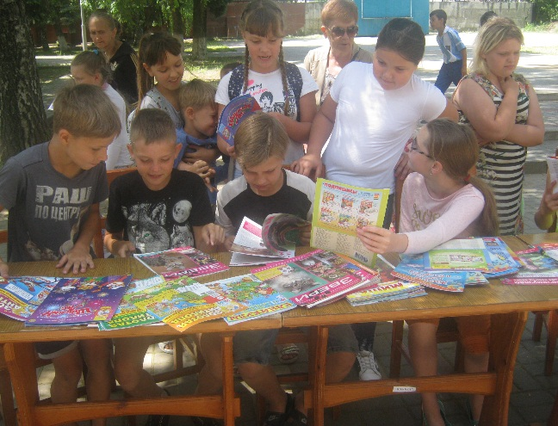

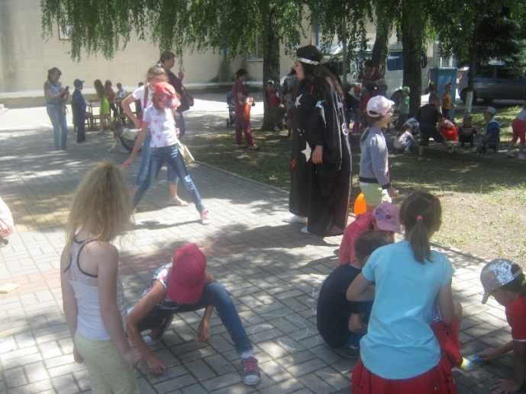Массу положительных эмоций дети получили, участвуя в конкурсе «Рисунок на асфальте».

